«Сенсорное воспитание детей в дошкольном учреждении»
Для того чтобы воспитать ребёнка полноценной личностью необходимо также осуществлять сенсорное воспитание. Сенсорное в воспитание это целенаправленный процесс развития ощущений, восприятия, чувств. Основой сенсорного воспитания являются анализаторы, органы чувств: глаза, уши, нос, язык, тело (кожа), тактильные анализаторы (руки), которые обладают природными способностями определять: глаза (цвет, форму, величину, пространственные отношения); ухо (звуки); нос (запахи); язык (вкус); тело(внешние качества предмета и температуру, временные отношения).
Существуют задачи сенсорного воспитания. Главными являются:
1. Научить ребёнка наблюдать, рассматривать, прислушиваться, внимательно изучать окружающий мир. Этому можно научить лишь через интерес, загадочность, тайну, которые можно вызвать через:
Чтение познавательной литературы.
Через собственный опыт, пример воспитателя и родителей.
2. Научить ребёнка обследовать. Обследование осуществляется в три этапа:
Учим ребёнка определять форму предмета в целом. Например: снеговик имеет несколько кругов разных размеров; яблоко-круглое.
Учим ребёнка выявлять форму, размер главных частей предмета. Например: у курицы есть голова, туловище, хвост.
Учим ребёнка выявлять второстепенные части предмета. Например: у курицы - клюв, глаза, крылья, ноги.
3. Формировать у детей сенсорные эталоны. Это образцы того или иного качества предмета, выработанные человечеством.
Выделяют эталоны:
Цвета (красный, зелёный, синий, жёлтый).
Формы (треугольник, квадрат, прямоугольник, овал и т.д.)
Величины (большой, маленький, самый маленький и т.д.)
Вкуса (сладкий, кислый, горький, солёный).
Обоняния (запах гари, аромат духов и т.д.)
Эталон звукочастотной чувствительности (громкий, тихий звук; высокий, низкий голос, тон.)
Времени (секунда, минута, час, сутки, неделя, месяц, год, день-ночь, зима-лето.)
Эталоны пространственных представлений (вверх, вниз, право, влево и т.д.)
Эталоны осязания (гладкий, колючий, пушистый и т.д.)
4. Формировать у детей умения использовать свои сенсорные навыки в разных видах деятельности. Например:
Математика. Усвоив эталоны величины большой, маленький, ребёнок может посчитать или разбить на две группы большие морковки и маленькие ягодки.
Изобразительная деятельность. Усвоив тот или иной цвет в дидактической игре, ребёнок использует его в аппликации, рисовании овощей, фруктов и т.д.
Игра. с/р «День рождения». Ребёнок зная какие продукты сладкие, кислые, горькие, солёные будет правильно готовить угощение.
Для сенсорного воспитания детей необходимо создавать нужные условия:
1. Разнообразная содержательная детская деятельность.
2. Богатая предметно - развивающая среда (оснащение уголков).
3. Систематическое руководство сенсорным развитием детей, в результате которого дети должны знать все эталоны системы, уметь обследовать.
Таким образом, чем больше органов чувств задействовано в познании, тем больше признаков и свойств выделяет ребёнок в объекте, явлении, а следовательно, тем богаче становятся его представления, знания, умения и навыки. Это способствует полноценному развитию ребёнка.

Открытка своими руками «Самолет»
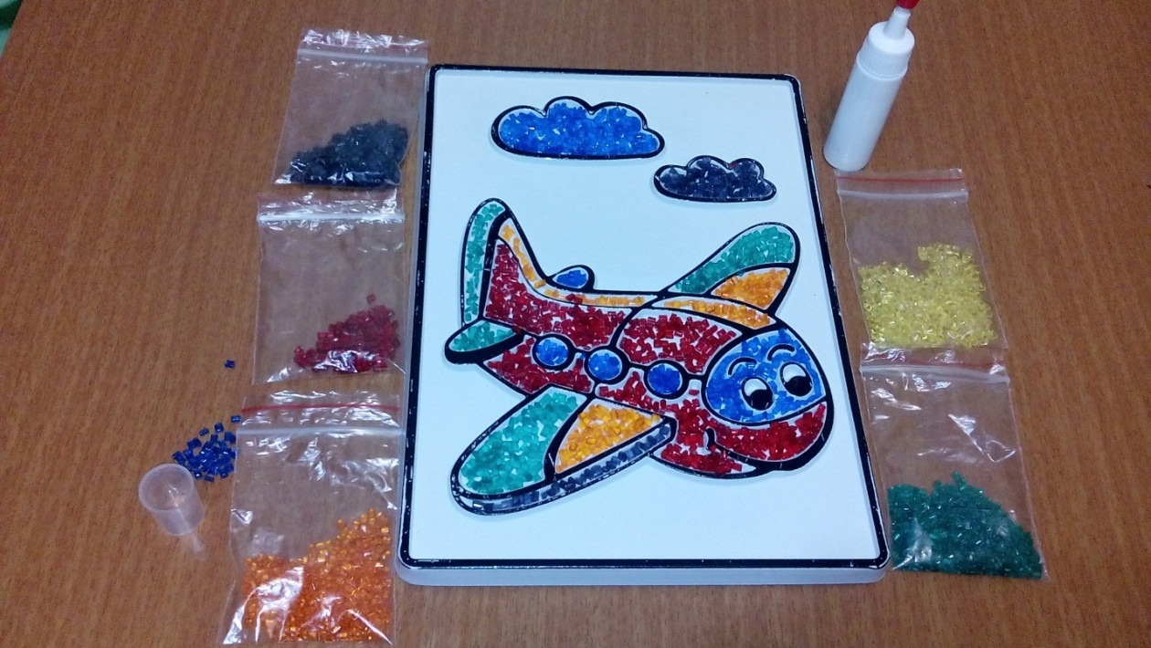
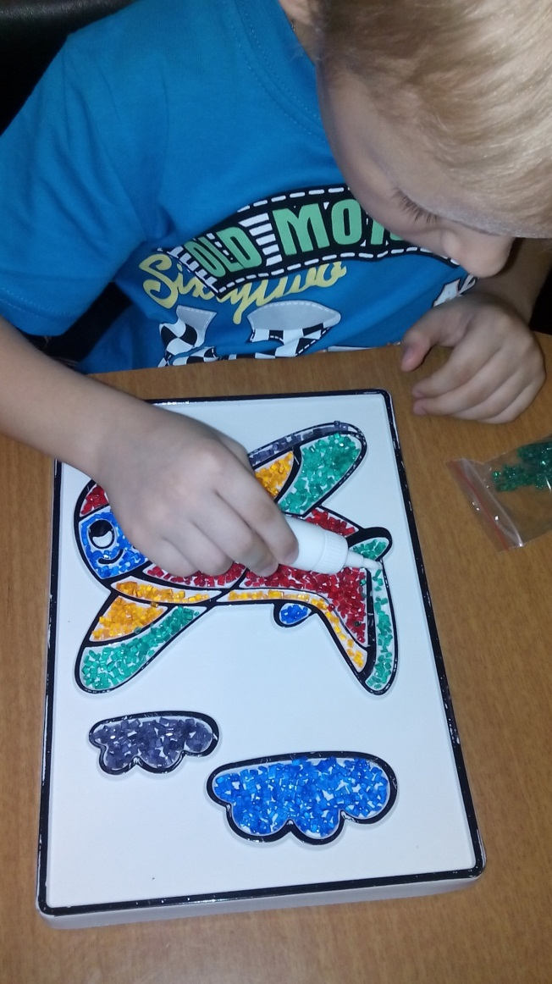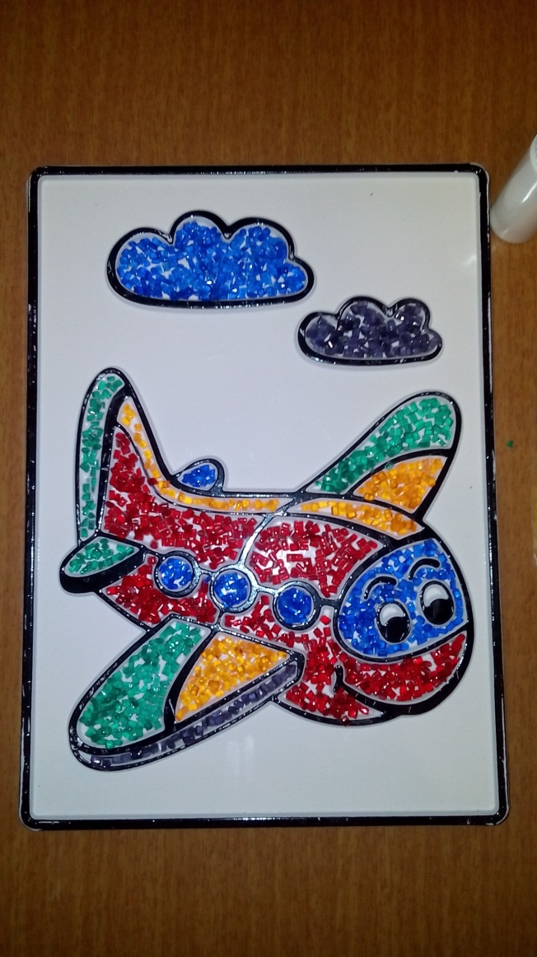

Игра «Шнуровка»
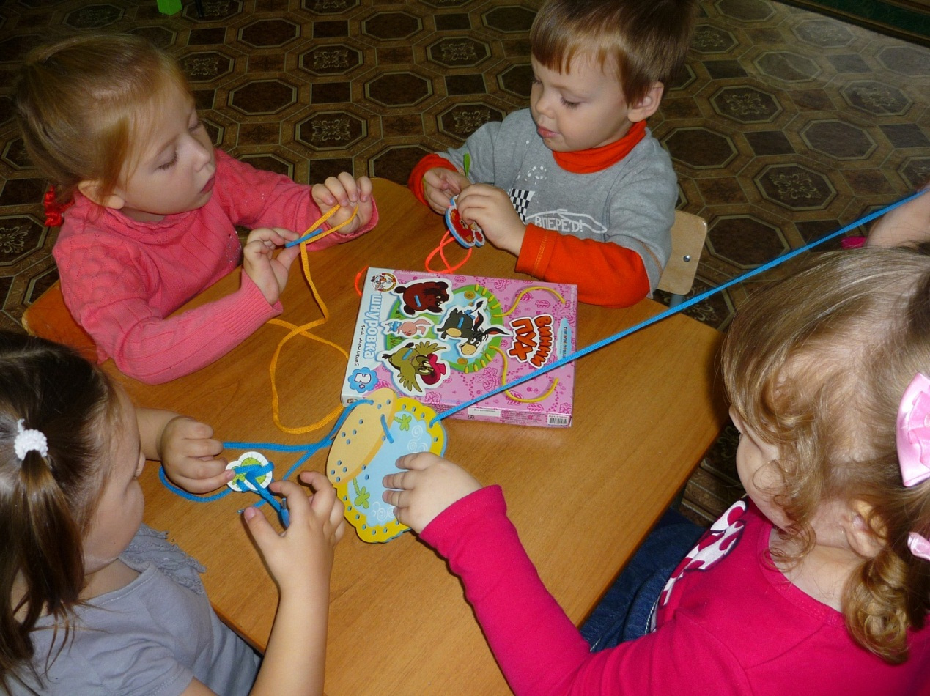

Игра «Подбери геометрическую фигуру»
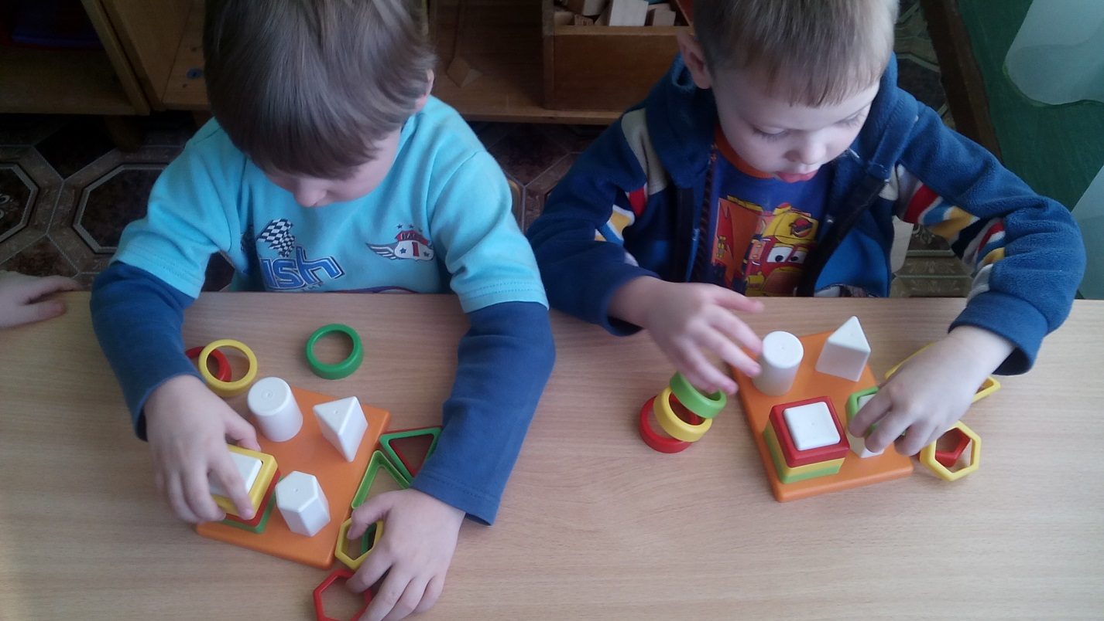

Настольная игра «Собери картинку»
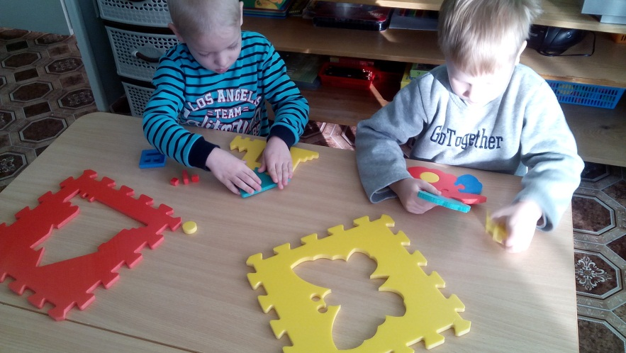
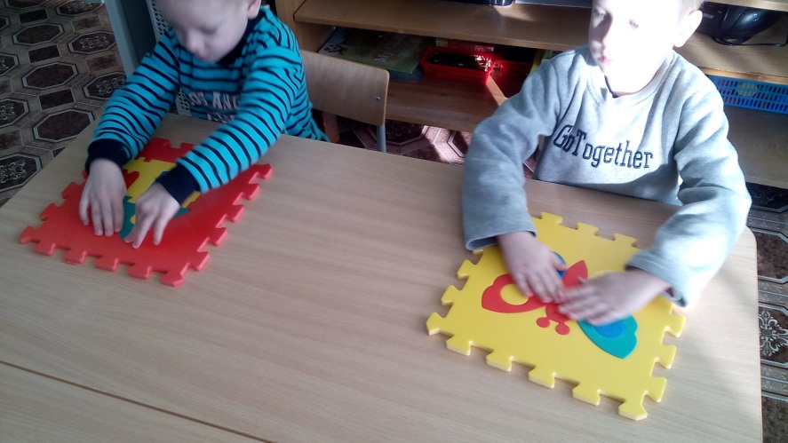
Мозаика «Цветок»
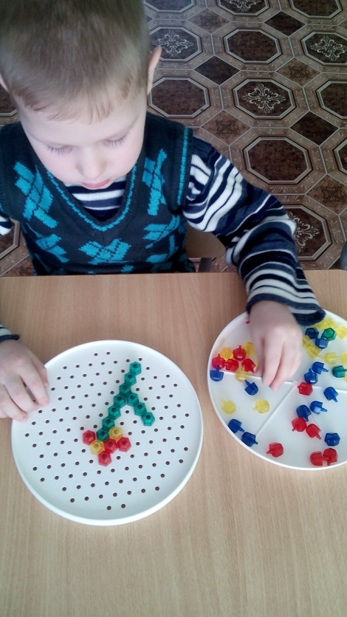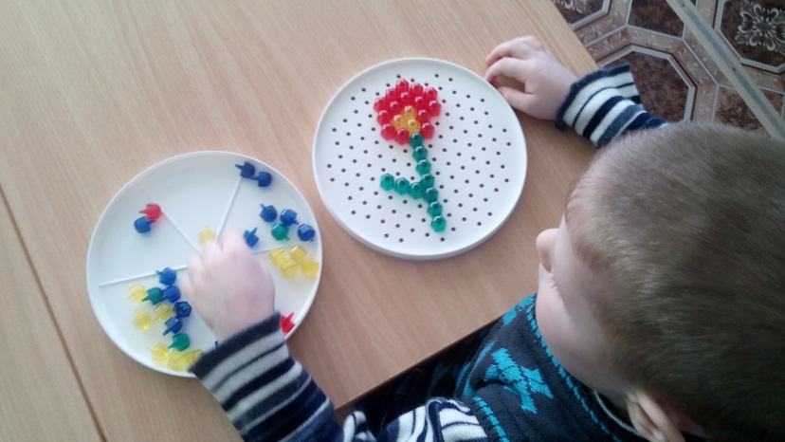

Развивающая игра «Из отдельных частей»

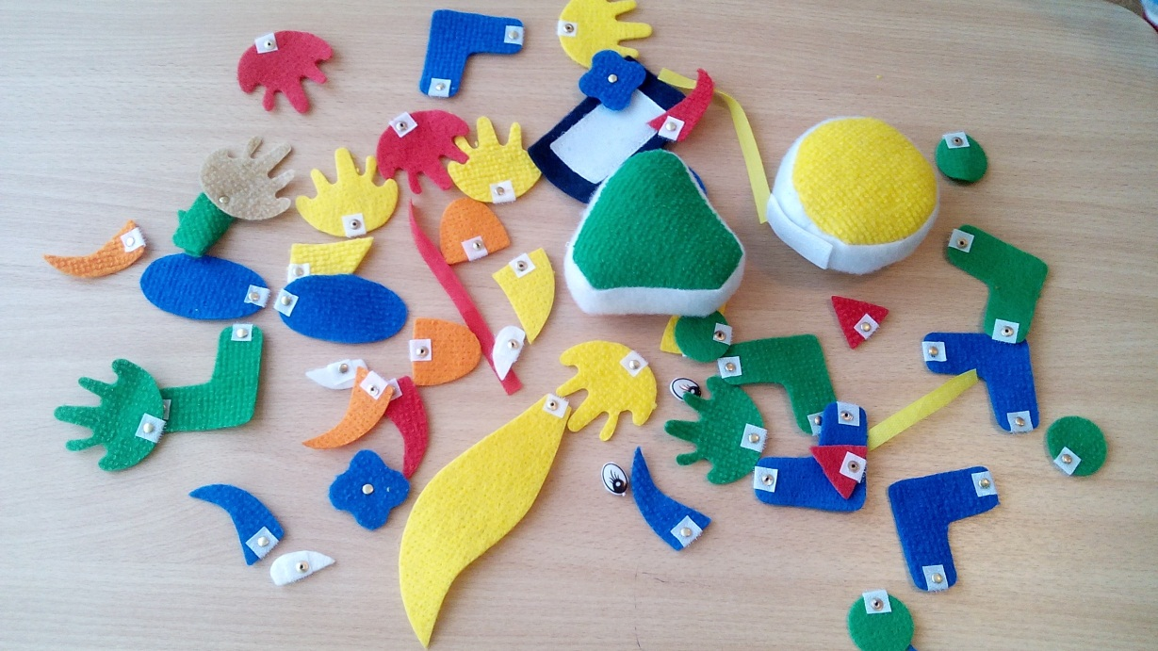

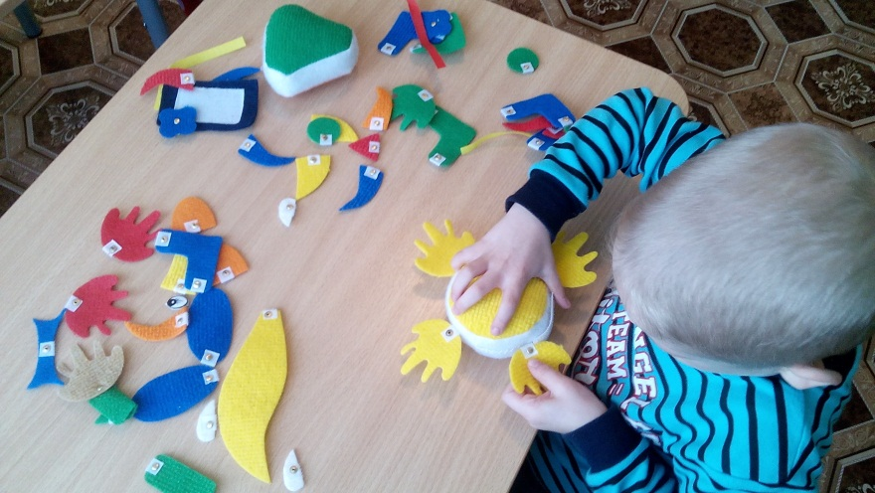
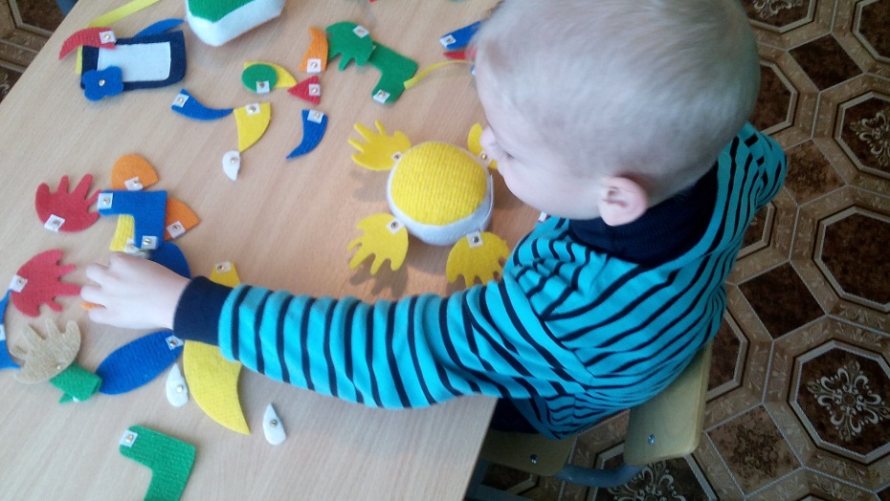

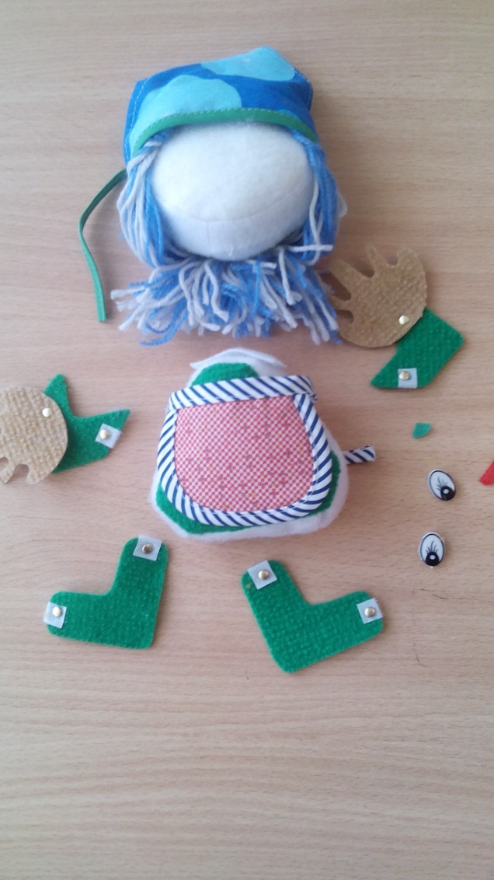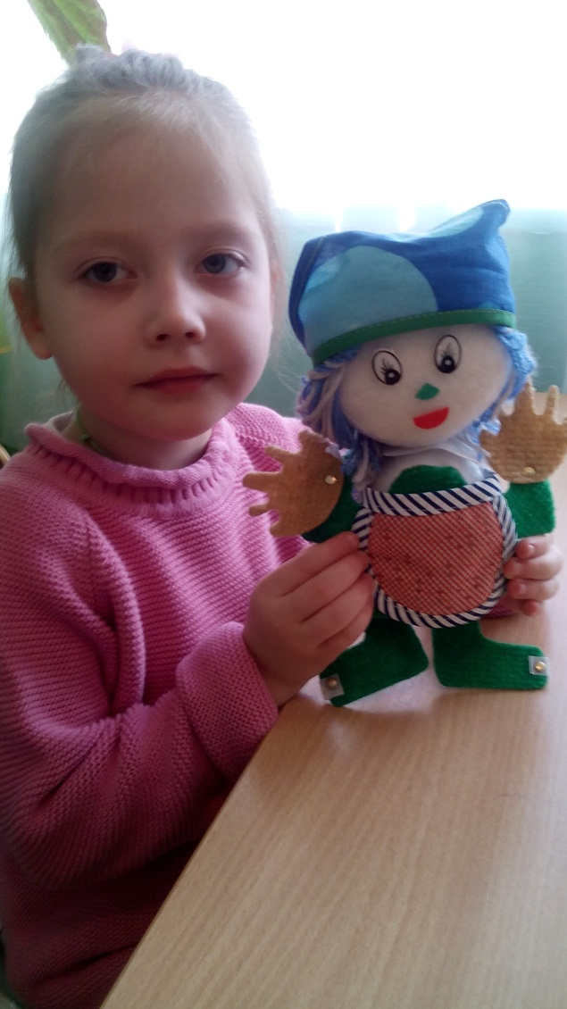
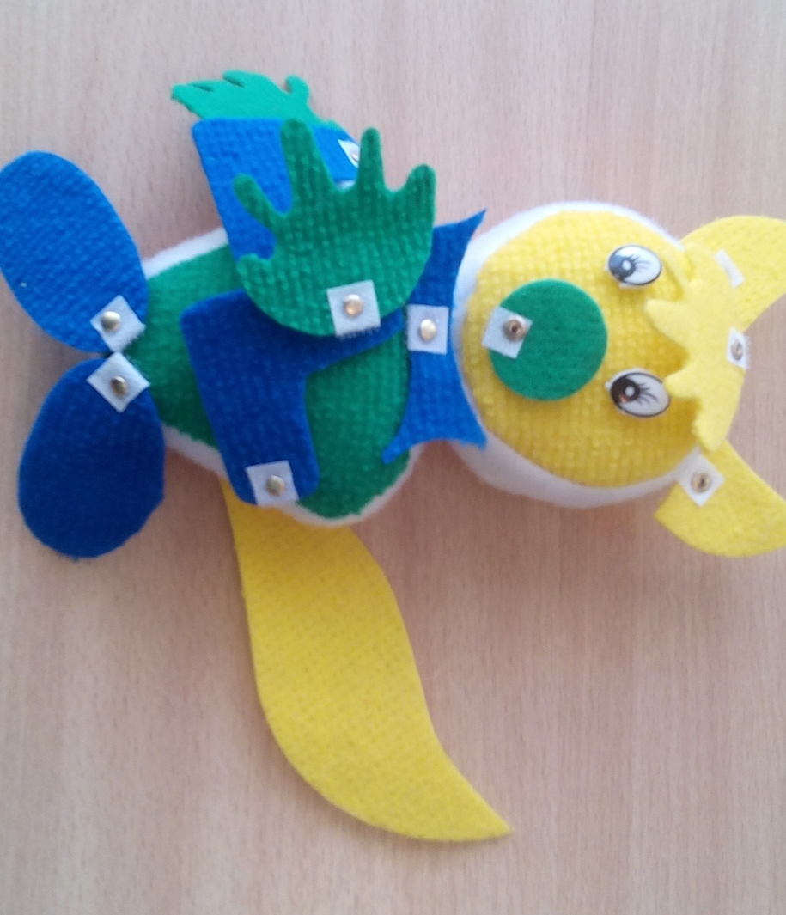
Дидактическая игра «Подбери фигуру»

